Приложение № 4 Основные виды металлолома, реализуемые в гипермаркетах «Мегастрой»
Категория | Описание металлолома | Фото
3A | Это стальной кусковой металлолом, чьи размеры не превышают 1,5х0,5х0,5 метра с весом не больше 600 кг и не меньше 1 кг. Это могут быть и трубы, если диаметр больше 150 мм, а толщина металла не меньше 4 мм. | 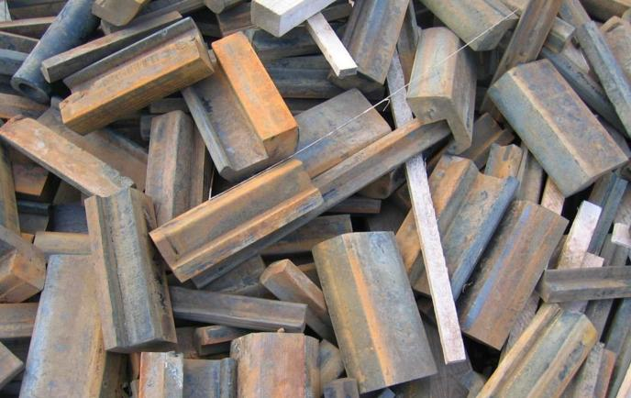
5A | Стальной негабаритный лом, толщиной от 4 мм, трубы длиной до 1,5 м и диаметром более 200 мм, не сплющенные или не разрезанные по образующей, вес конструкции до 5 тн. | 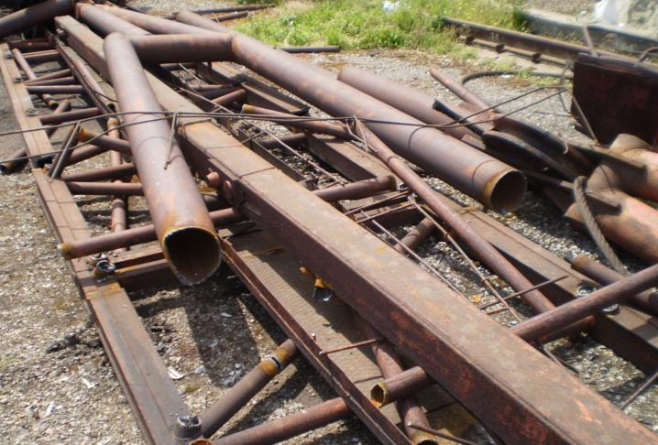
12A | Стальной лом – толщина металла менее 4 мм. Стальные, листовые, полосовые и сортовые отходы, кровля, легковесный промышленный и бытовой лом, проволока и изделия из нее, металлоконструкции, трубы. | 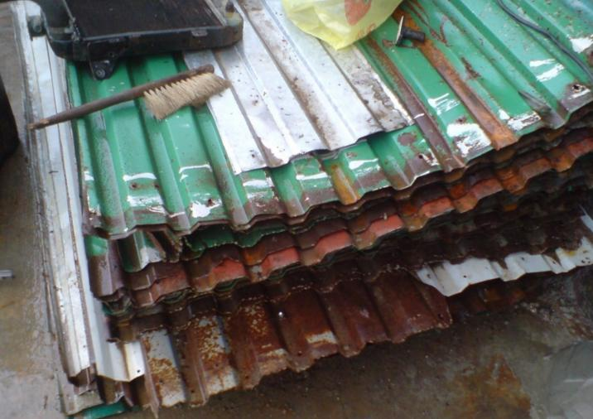
17A | Лом чугуна промышленного — размер не более 1500*500*500 мм | 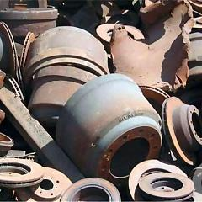
19A | Лом чугуна — размер 1500*500*500 мм с повышенным содержанием фосфора, сантехнические изделия (батареи, ванны и т.п.) | 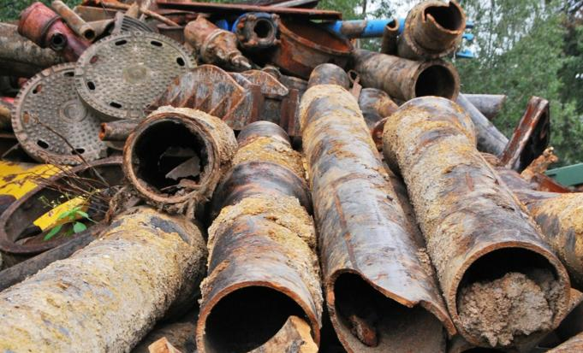
20A | Негабаритный чугунный лом и отходы промышленного производства в виде чугунных отливок, изложниц и поддонов, вес куска не более 5 тн.
22A | Негабаритный чугунный лом и отходы сантехнического производства и т.д. с повышенным и высоким содержанием фосфора.

Категория черного металла в соответствии с ГОСТ 2787-75:
1А – отходы кускового металла, который перерабатывают в плавильнях. За исключением проволоки. Есть ограничения по габаритам;
2А; 2Б – это лом в кусках, подлежащий переработке. Максимальный размер куска 60х35х25см. Но при определенных обстоятельствах могут принимать куски большего размера, если они обработаны соответствующим образом;
3А – это стальной кусковой металлолом, чьи размеры не превышают 1,5х0,5х0,5 метра с весом не больше 600 кг и не меньше 1 кг. Это могут быть и трубы, если диаметр больше 150 мм, а толщина металла не меньше 4 мм. Трубы должны быть распилены вдоль или сплющены;
3АБ – это тоже стальной лом с габаритами указанными выше. Только трубы в этой категории должны иметь толщину металла более 8 мм. Исключаются: части двигателей и механизмов, а также оси грузовых автомобилей;
3АР – это рельсовый кусковой металл длинной не более 1,5м, диски, а также оси размером не превышающий 1,5х0,5х0,5м. Включая рельсовые крепления: болты, костыли и другие элементы;
3АБТ – Стальной лом с габаритными параметрами не больше 1,5х0,5х0,5 м, с весом не более 600 кг и не менее 1 кг, трубы диаметром более 150 мм должны быть сплющены или разрезаны вдоль. Толщина не меньше 20 мм;
4А; 4Б – это мелкий металлолом, который часто встречается на производствах: ненужные гайки, болты, шайбы и так далее. Одним словом все, что подходит для переработки в плавильных агрегатах;
5А; 5Б – негабаритные куски отходов: стальной скрап и т.д;
6А; 6Б – брикетированная стальная стружка №1. Нет ограничений по размерам. Определенные условия по плотности вторичного сырья;
7А; 7Б - брикетированная стальная стружка №2. Также не имеет ограничений по габаритам, но есть определенные условия согласно плотности;
8А; 8Б – маловесные стальные чистые отходы в пакетах. Есть требования по габаритам. В определенных случаях габариты могут быть уменьшены по требованию;
9А; 9Б – это легковесные пакеты из отходов под шрифтом №2. Требования такие же, как и для пакета №1;
10А – металлолом и стальные отходы в пакетах №3. Минимальная масса составляет 40 кг.
11А; 11Б – это пакетируемый лом из отходов высококачественного металла: трубы, полосы и так далее;
12А – бытовой и промышленный металлолом в пакетах. Сортовые и прочие отходы.
13А; 13Б – стальная проволока и канаты. Диаметр мотка не превышает 100см с массой не более 20кг;
14А; 14Б – стружковые отходы №1 без присутствия кускового металла;
15А; 15Б – отходы стружки №2 без фрагментов вьюнообразной формы;
16А; 16Б – вьюнообразная стружка, предназначенная для переработки в соответствующих печах. Без каких-либо габаритных ограничений;
17А; 17Б – отходы от производства чугуна и лома. Массой до 20 кг;
18А; 18Б – чугунные и металлические отходы №2;
19А - отходы при производстве чугуна №3 с повышенным содержанием фтора;
20А; 20Б – чугунные негабаритные отходы для переплавки. Нет требований по размеру и весу;
21А – чугун 2-ой категории и негабаритные отходы в виде поддонов;
22А – чугунный металлолом категории №3;
23А - брикетированная стружка без определенных габаритных требований с массой до 20кг;
24А – очищенная чугунная стружка без присутствия кусков лома;
25А; 25Б – это куски эмалированного и оцинкованного металлолома;
26А; 26Б – безразмерный присад;
27А – производственная окалина, без частей и обрезов;
28А – печной шлак без определенных требований к размерам;
5Б22 – отходы марганцовистых сталей, предназначенные для переплавки.

